Индивидуальный проект. Шаг 2

Дисциплина: Операционные системы

Кондратьев Арсений Вячеславович

28.09.2022

Содержание

# 1 Цель работы

Добавить к сайту данные о себе

# 2 Выполнение лабораторной работы

1. Разместил фотографию, информацию об интересах и образовании.(рис.1)

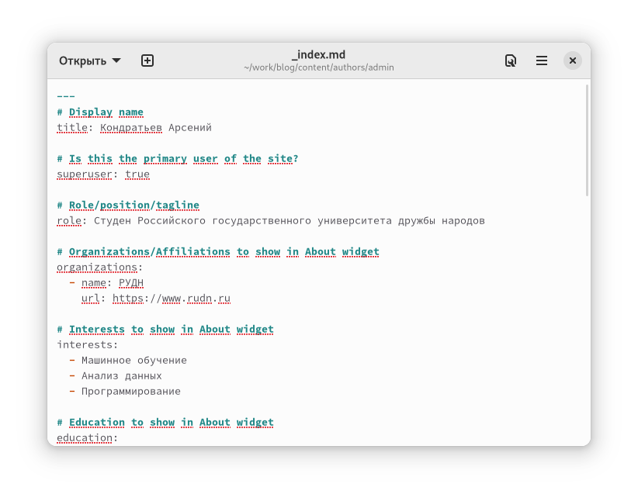

Figure 1: Рис. 1

1. Разместил биографию(рис.2)

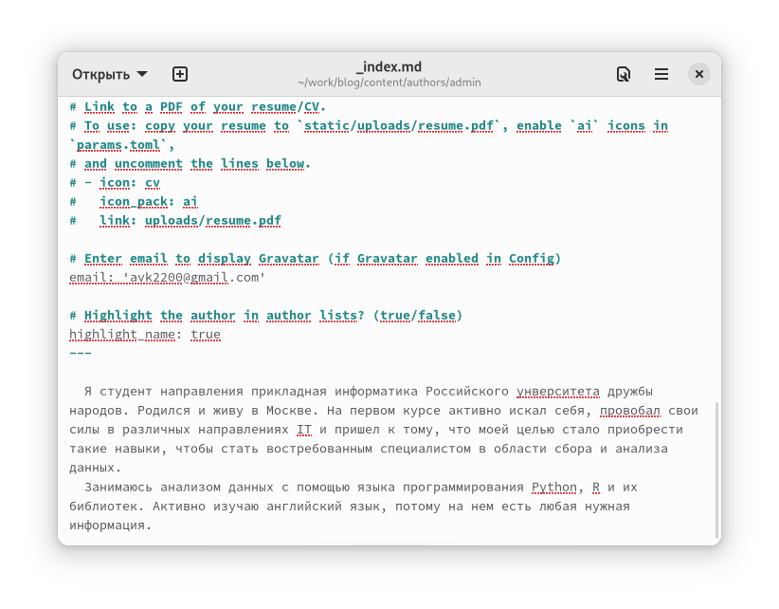

Figure 2: Рис. 2

1. Написал пост о прошедшей неделе(рис.3)

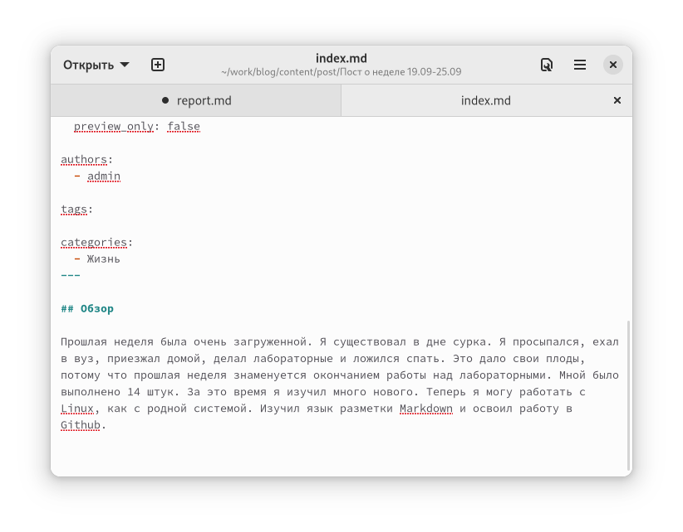

Figure 3: Рис. 3

1. Написал пост про Git(рис.4)

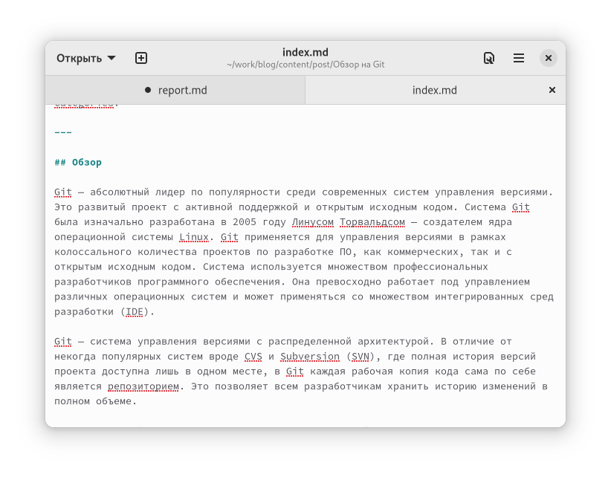

Figure 4: Рис. 4

1. Собрал сайт с помощью hugo(рис.5)

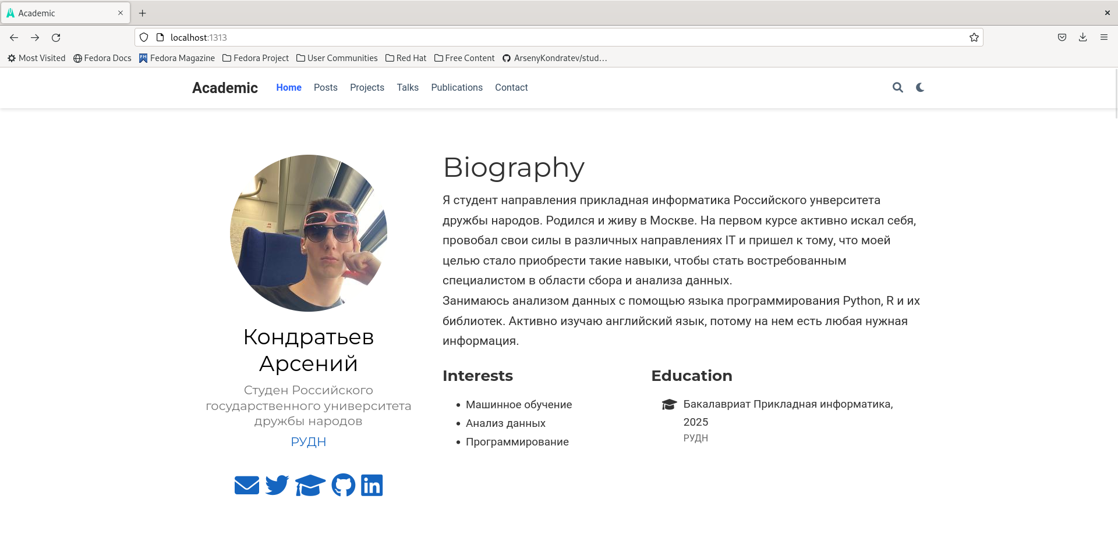

Figure 5: Рис. 5

1. Запушил изменения(рис.6)

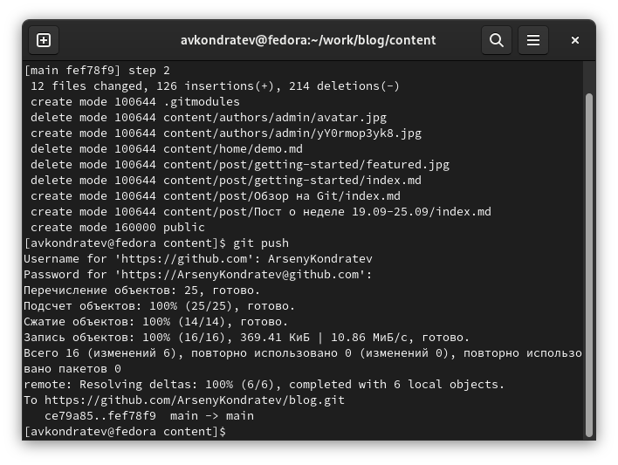

Figure 6: Рис. 6

# 3 Выводы

Я добавил к сайту данные о себе